数据结构实验报告2

学号：117060400131姓名：郝艺嵚 班级：应统1班 指导老师：林卫中

实验名称：python语言程序设计基础

实验要求:了解python语言三个开发环境

实验题目：蟒蛇的绘制

import turtle

snakeColor = ['violet','purple','red','green','blue']

turtle.setup(650,500,300,400)

turtle.penup()

turtle.fd(-250)

turtle.pendown()

turtle.pensize(25)

turtle.seth(-40)

for i in range(4):

turtle.pencolor(snakeColor[i])

turtle.circle(40,80)

turtle.circle(-40,80)

i = i + 1

turtle.pencolor(snakeColor[i % 5])

turtle.circle(16,180)

turtle.fd(40\* 2/3)

实验结果：

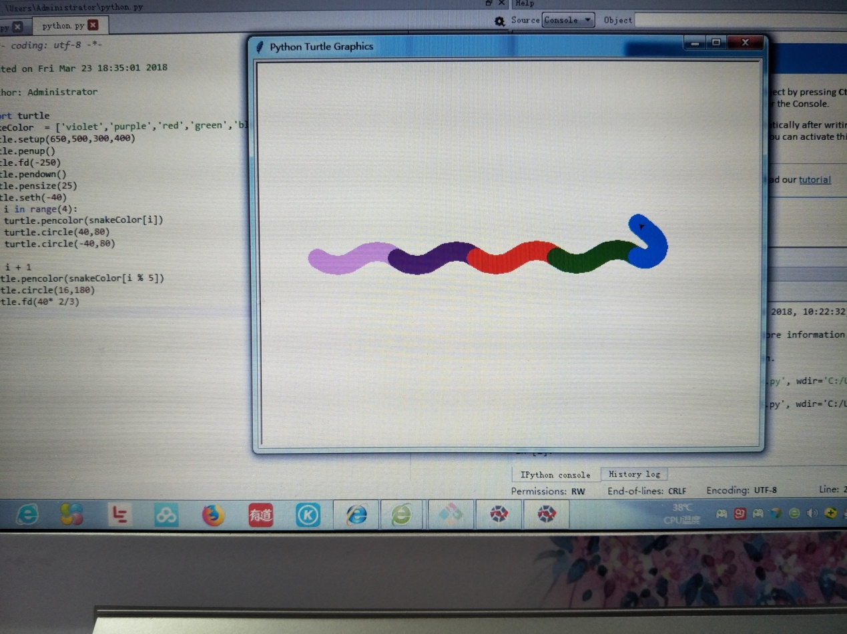

实验小结：

多练就会好很多，好好学习！